

ENG1000

Introdução à Engenharia

|  |
| --- |
| **Professor** |
| Augusto Baffa |
|  |
| **Monitores** |
| Ana Clara Medeiros |
| Luís Fernando |
| Victor Soares Rossi |
| Leonardo Lages |

**Por Outros Olhos**

**MATRÍCULA NOME DO INTEGRANTE**

|  |  |
| --- | --- |
| 1511200 | Conrado Machado Costa |
| 1611854 | Francisco Geiman Thiesen |
| 1612528 | Guilherme Marandino Durão |
| 1611787 | Lucas Moraes Mirabeau |
|  |  |
|  |  |
|  |  |
|  |  |
|  |  |
|  |  |

Rio de Janeiro Abril de 2016

**RESUMO**

[[parte final]]

**LISTA DE TABELAS**

Tabela 1 - [Titulo da Tabela 1] 6

Tabela 2 - [Titulo da Tabela 2] 6

Tabela 3 - [Titulo da Tabela 3] 7

Tabela 4 - [Titulo da Tabela 4] 7

**SUMÁRIO**

**1. INTRODUÇÃO 4**

**2. GDD 5**

**2.1 História 5**

**2.2 Personagens 7**

2.2.1 Kim 7

2.2.2 Pombo 8

2.2.3 Camaleão 8

2.2.4 Camalepombo 9

**3. MECÂNICA 10**

**3.1 Introdução 10**

**3.2 Campos de Visão 10**

3.2.1 Matrizes 10

3.2.2 Limites 11

**3.2 Hibridização 12**

**4. ARTE 13**

**5. FERRAMENTAS 13**

**6. CONCLUSÕES 14**

**BIBLIOGRAFIA 15**

**ANEXOS 11**

**1. INTRODUÇÃO**

O projeto Por Outros Olhos trata-se de um trabalho com foco principal na confecção de um jogo eletrônico. Para isso, foram utilizados a linguagem Lua e a engine – motor gráfico, em inglês – Löve2d.

O tema base abordado no projeto é o daltonismo. Essa rara condição genética é provocada por genes recessivos localizados nos cromossomos X e, portanto, homens são mais propícios a desenvolverem-na. Segundo o National Eye Institute, situado no estado norte-americano de Washington, cerca de 8% dos homens são portadores de daltonismo, enquanto que algo entorno de 0,5% das mulheres apresentam a condição. Estudos indicam que o daltonismo sobreviveu à evolução pelo fato de os daltônicos obterem vantagem em visão noturna, além de poderem reconhecer elementos semiocultos.

No jogo, é proposto um desafio, baseado em conceder ao jogador a visão de mundo dos portadores do daltonismo, representando, ficcional e comicamente, os obstáculos por eles enfrentados. A ideia principal consiste em levar conhecimento ao jogador, uma vez que o assunto é, de certa forma, pouco explorado pela sociedade. Pelo fato de a condição genética ser experimentada por ambos os gêneros, embora que em proporções diferentes, o personagem principal tem sexo indefinido.

O jogo tem início com o personagem, batizado de Kim, preso em uma caverna escura e sombria. Nenhum dos dois (Kim ou jogador) sabe, de início, o porquê de ele estar ali. A tarefa de levar o personagem até a saída são e salvo parece simples, porém esbarra em uma pequena – e determinante – particularidade: a condição de visão de Kim. Por ser daltônico, há uma grande dificuldade de Kim conseguir enxergar obstáculos de determinadas cores. Resta ao jogador, portanto, a responsabilidade de guiar Kim nessa jornada intrigante e surpreendentemente perigosa.

O objetivo principal da equipe de desenvolvedores, com a premissa brevemente apresentada no parágrafo acima, é criar uma opção de entretenimento acessível tanto no quesito público alvo – com gênero e faixa etária livres – quanto na capacidade de funcionamento pleno em computadores de variados tipos de desempenho. Além disso, há um propósito informativo por trás do projeto, pelo fato de o assunto ter um caráter socioeducativo.

**2. GDD**

O GDD – abreviação para Game Design Document, em inglês – é um documento no qual toda a história, personagens, mecânica, inspiração e interface do jogo são meticulosamente especificados. Como o nome sugere, é a documentação completa da arquitetura do jogo e, portanto, o corpo principal e parte indispensável de qualquer jogo eletrônico.

O GDD de Por Outros Olhos foi composto por 8 tópicos principais: História, Personagens, Controles, Câmera, Universo do Jogo, Interface e Cronograma. Cada um desses tópicos será explicado abaixo.

**2.1 História**

Kim acorda numa sala escura. As paredes parecem ser de pedra e a única luz visível, bem fraca, vem de um corredor no lado oposto da área. Mesmo atordoada, resolve andar em direção àquela luz. Quem sabe não seria a saída? Não foi o caso. Ao chegar no fim do corredor, depara-se com uma pequena tocha num pedestal, quase como se a estivesse esperando. Ao lado, uma porta de madeira rústica bloqueava o caminho, porém uma pequena corrente de ar passando por lá dizia que a saída ficava naquela direção.

Com a chama em sua mão, abriu a porta e entrou no novo salão, bem mais amplo que aquele no qual acordou. Uma leve brisa passa pela sala, levantando um pouco a franja que cobria um dos olhos. Com isso, o local revela-se não tão seguro quanto aparentava ser: um enorme buraco escondido em meio à grama ameaça a integridade física do personagem.

Esse evento muda completamente a percepção de Kim da situação. Sua condição de visão faria qualquer tipo de obstáculo, como o buraco, muito difícil de ser reconhecido: Kim é portador de daltonismo. Agora, ele estava frente à frente a uma situação iminente de perigo. Porém isso também traz uma pergunta à tona: Não é meio conveniente acordar num lugar onde os perigos só existem para aqueles que portam *deuteratritanopia*?

A indagação foi prontamente cortada pelo grito de uma criatura gigantesca. Com grandes asas cinzas e um olhar perfurante, um grande pássaro atravessa a sala em um voo rasante, causando tamanho alvoroço que Kim acaba não notando que a porta que o trouxe à sala se fechou, impedindo-o assim de qualquer retirada.

Kim, então, resolve andar várias vezes pela sala, chegando sempre a uma área que parecia não ser possível atravessar: uma grande parede azul bloqueava o caminho. Achando estranho haver um caminho construído que terminava num ponto qualquer, resolve trocar sua franja de lugar - quem sabe o outro olho não conseguiria ver mais? E isso, de fato, acontece: cobrindo o olho com tritanopia, Kim percebe que, na parede, há uma pequena porta roxa. Sentindo-se confiante, o personagem começa a andar em direção à porta, quando a horrenda ave surpreende o herói, fazendo um grande corte em suas costas e o deixando inconsciente.

Após algum tempo, Kim acorda e nota que está de volta à entrada da sala, sem nenhum resquício de arranhão. Porém, todo o progresso que havia feito tinha sido perdido. Frustrado, refaz todos os passos, mas quando chega no mesmo local que estava antes, decide esperar um momento. A criatura passa a centímetros de seu rosto, sem atingi-lo, exatamente como antes. Atravessando o corredor, depara-se com um grande gramado e, do lado oposto, um corredor emanando uma luz branca. No calor do momento, resolve ir correndo em direção a porta. Porém, mal consegue dar 2 passos e vê tudo preto novamente. Levanta-se abruptamente e percebe que, mais uma vez, encontra-se na entrada daquele lugar maldito.

Com sangue nos olhos e raiva por ter sido mais uma vez enganado, faz, novamente, todo o percurso e, quando chega à porta, resolve jogar o cabelo mais uma vez, afinal essa tática já o salvou antes. E, de fato, quando o olho com deuteranopia é coberto, Kim consegue ver que aquele espaço é, na verdade, repleto de buracos e abismos, muitos dos quais mais fundos do que a vista conseguia chegar. Navegando com cuidado para não cair nos buracos, o personagem nota, então, uma estátua estranha, encrustada na parede, fazendo um barulho sutil de como se empurrasse alguma coisa. Kim tem a leve suspeita de que há algo errado e, então, resolve mais uma vez jogar sua franja.

Mais uma vez, a inteligência de Kim foi determinante, permitindo-o notar feixes de luz saindo da área da estátua, porém esta, agora completamente invisível. Desviando dos projéteis e dos abismos, o herói, finalmente, chega ao fim da sala, deparando-se com uma grande escadaria em espiral ascendente, com uma luz brilhando forte no fim. Revigorada pela luz, sobe correndo e chega numa porta de madeira.

Com esperança de finalmente sair daquele lugar sádico, abre a porta, encontra numa outra sala, muito similar àquela que acabou de ultrapassar. Mal teve tempo de reagir e a porta se fecha num grande estrondo, ecoando por toda a câmara. Kim olha para frente e, com mais uma jogada de cabelo, abre um sorriso e caminha em direção a um desafio.

**2.2 Personagens**

2.2.1 Kim

Kim é um jovem portador dessa raríssima condição genética. As dificuldades e inconveniências que esse distúrbio traz para seu dia-a-dia são imensas. Ciente de sua condição, não a vê como algo ruim. Pelo contrário: em um determinado dia, percebeu que, ao tapar um dos olhos, as cores mudavam, como um passe de mágica. Achando isso divertido, deixou seu cabelo crescer, para, assim, tapar um dos olhos sempre.

Sempre alegre, com bastante energia e explorador assíduo de seu quintal, Kim aprende muito sobre a natureza. Porém, em uma dessas expedições por uma área desconhecida da casa, acaba sendo introduzido em uma condição de perigo. Munido de sua coragem, determinação e inteligência, Kim deve voltar para casa são a salvo.

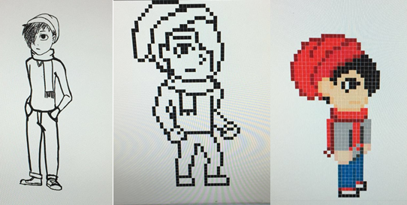

**Figura 1 - Evolução do conceito de Kim**

2.2.2 Pombo

Dos pontos mais frios das cavernas, dos pontos mais cruéis onde nenhum homem ousa pisar, essas terríveis criaturas vivem e procriam, planejando constantemente o seu próximo projeto de como destronar os homens do seu mundo livre. Esses monstros ganharam força e tamanho devido ao ódio cultivado à raça humana. Eles são mais rápidos e ainda possuem a capacidade voar. São criaturas realmente dignas de medo e respeito.

Como ensinado pelos antigos, os humanos devem evitar a todo custo contato com as criaturas selvagens. Portanto, os inimigos não podem ser derrotados por Kim. Porém, existe uma antiga técnica, muito utilizada na Primeira Guerra Pombo-Humânica, que consiste na utilização do Paralisador de Pombos para atrasar essas criaturas horrendas.



**Figura 2 – [[Pombo ainda sem sprites..]]**

2.2.3 Camaleão

Vivendo escondidos, os Camaleões estabeleceram um sistema complexo de governo e comércio, a fim de conseguir força política e militar o suficiente para eliminar permanentemente as ameaças humanas e se consolidarem no poder.

Eles são capazes de se esconder da visão de Kim, pelo fato de mudarem para a exata cor que Kim confunde. Com isso, o protagonista é forçando a trocar a franja de olho e conseguir, assim, determinar a localização do Camaleão por alguns segundos, antes deste mudar sua cor novamente. Anda sempre em linha reta e é um pouco mais lento que o protagonista.

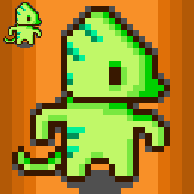

**Figura 3 - [[Camaleão ainda sem sprites]]**

2.2.4 Camalepombo

Fruto da manipulação genética dos dois maiores inimigos da humanidade contemporânea, os Camalepombos residem em antigas ruínas das civilizações que os criaram. Apesar de não terem o mesmo desejo de dominação mundial cultivado pelas suas partes geradoras, retêm o ódio pela humanidade, e atacarão, sem piedade alguma, qualquer um que invada seu território.

Em seus arsenais genéticos, reside a capacidade de camuflagem de sua parte Camaleão e a força monumental de sua parte Pombo. Além disso, podem sobrevoar obstáculos e têm uma movimentação pseudorrandômica – a qualquer momento, podem girar e mudar o sentido de movimentação. São, com certeza, as criaturas mais temidas e mistificadas pelos seres humanos.

**[[CAMALEPOMBO AINDA SEM SPRITES OU ILUSTRAÇÕES]]**

**3. MECÂNICA**

**3.1 Introdução**

A Mecânica de Por Outros Olhos é fundamentada, basicamente, em duas matrizes de dimensão NxN. Essas matrizes representam cada um dos olhos de Kim, e cada um dos quadrados é pintado de uma cor. As casas de cor roxa e marrom são buracos e, portanto, devem ser evitadas.

A dificuldade consiste em usar o daltonismo como pretexto para Kim enxergar essas cores com dificuldade. Há, no jogo, 4 cores (azul, roxo, verde e marrom). Na primeira matriz, o jogador está enxergando com o olho da personagem que confunde o azul com o roxo. Portanto, nesse plano de visão, um quadrado roxo (buraco) é visto como azul (passagem normal).

**3.2 Campos de Visão**

3.2.1 Matrizes

Para conseguir distinguir o que é buraco e o que não é, o jogador deve apertar a tecla “Q” e mudar de matriz, ou seja, de olho. Nesse plano de visão, é possível distinguir azul de roxo. Porém, a mesma confusão, agora, acontece entre as cores verde (passagem normal) e marrom (buraco).

Abaixo, são ilustrados os dois campos de visão. Observe que, no primeiro, não há quadrados roxos: eles estão como azuis. Já no segundo, eles são vistos, porém a diferença entre o que é verde e o que é marrom não existe mais.

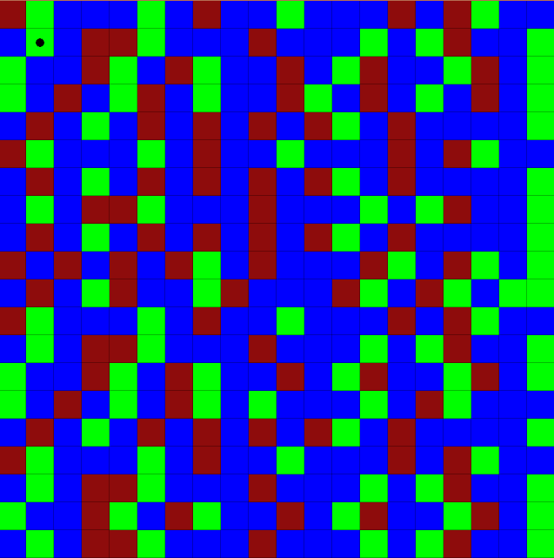

**Figura 4 – Plano de visão 1**

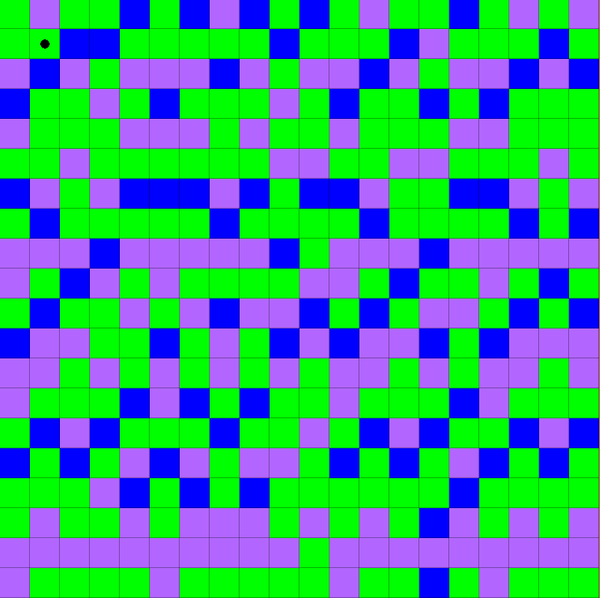

**Figura 5 - Plano de visão 2 [[as figuras ainda são provisórias!!!]]**

Inicialmente, foram criadas matrizes 20x20 por meio de um único arquivo .txt. Nele, as cores são definidas por letras: A – azul, M – marrom, V – verde, R – roxo. O arquivo de texto é lido pelo código e os quadrados da matriz são pintados. No primeiro plano de visão, A e R serão pintados da mesma cor: azul. Já no segundo, o mesmo acontece com as letras V e M, que serão ambos pintados de verde.

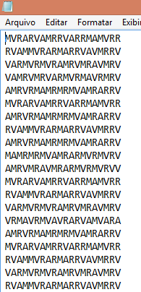

**Figura 6 - Arquivo .txt [[figura ainda provisória!!!]]**

3.2.2 Limites

É necessário que o protagonista não possa sair de seu campo de visão, isto é, se mover para fora da área delimitada pela matriz. Para que Kim não possa sair de uma matriz 20x20, implementou-se uma função cujo propósito é realizar a tarefa anteposta.

Essa função, denominada de *kim.bounds()*, faz com que as posições i ou j de Kim - referentes à linha e coluna, respectivamente, da matriz – nunca sejam menores que 1 ou maiores que N (no caso abaixo, 20).

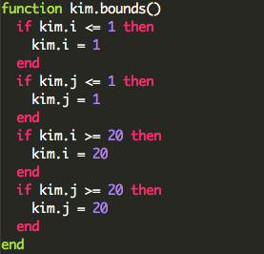

**Figura 7 – Função kim.bounds() do programa kim.lua [[figura ainda provisória]]**

**3.3 Hibridização**

O código do jogo foi confeccionado sempre tendo em vista as mudanças que poderiam vir no futuro. Por isso, Por Outros Olhos é facilmente moldável para mudanças de dimensões de matrizes, bastando, basicamente, um novo .txt. Isso foi possível graças ao armazenamento, em variáveis, de várias razões de tamanhos.

Por exemplo, uma casa do mapa precisa ser criada com tamanho: (largura da tela)/n (esse valor é armazenado na variável **map.ratioi**) em x e (altura da tela)/m (esse valor é armazenado na variável **map.ratioj**) para qualquer matriz NxM. A largura e altura são padrões: 640x640 (o que pode, também, ser facilmente modificado). Abaixo, estão disponíveis prints mostrando essa adaptação.



**Figura 8 - Adaptação para diferentes matrizes**

**4. ARTE**

**5. FERRAMENTAS**

**5.1 Löve2D**

O Löve2D é o motor gráfico (engine) escolhido para rodar o jogo. É open-source, ou seja, pode ser utilizada sem custo. Funciona em Windows, Mac OS X, Linux, Android e iOS.

Essa engine foi escolhida pelo fato de ter uma biblioteca integrada de funções, o que permite uma maior variedade de comandos para a fabricação do jogo. Abaixo, estão listadas 3 das principais funções do Löve2D:

1. love.load(): Essa função permite carregar imagens, sons e outros arquivos ou variáveis que serão utilizadas ao longo do jogo. É a primeira a ser chamada, e apenas uma vez.
2. love.update(dt): Essa função é responsável pela movimentação do jogo. Recebe o argumento dt, que é um número referente ao tempo, em segundos, que se passou desde o último frame gerado. Varia conforme o processamento de cada computador.
3. love.draw(): Essa função é responsável pelos gráficos do jogo. É nela que, por exemplo, são escritos os comandos para que o personagem, o cenário, os inimigos, entre outros, sejam desenhados na tela.



**Figura 9 - Logotipo Löve2D**

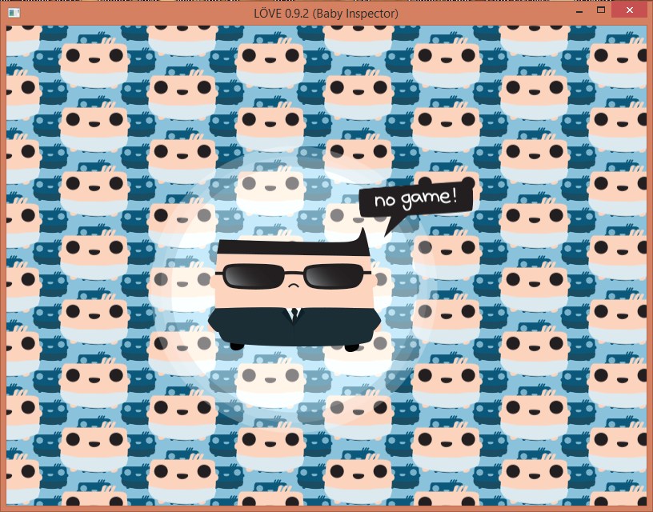

**Figura 10 - Ambiente Löve2d**

**5.2 Linguagem Lua**

Criada em 1993, a Linguagem Lua passa, até hoje, por adaptações e melhorias. Além disso, é rápida (com ótimo desempenho), leve e de fácil leitura, o que a faz ser a linguagem scripting (de automação) mais utilizada em jogos, como por exemplo Angry Birds, da Rovio, e World of Warcraft, da Blizzard. Por essas caraterísticas, foi escolhida para o desenvolvimento do projeto.



**Figura 11 - Logotipo Lua**

**5.3 ZeroBrane Studio**

**[[em construção]]**

**6. CONCLUSÕES**

**[[[em construção]]**

**BIBLIOGRAFIA**

# 

# Celes, W ; Figueiredo, L.H; Ierusalimschy,R .Lua 5.1 Reference Manual. Lua.org (August 30, 2006)

1. Kurt, J**. Beginning Lua programming.** Wrox; 1 edition (February 12, 2007)
2. Lerusalimschy,R. **Programming in Lua**. Lua.org; 3 edition (January 3, 2013)
3. Löve2d, **Löve2d-Free 2D Game Engine**. Disponível em: <<https://love2d.org>>. – Acesso em 23/04/2016 às 12:05.
4. PUC-Rio, **LUA - The Programing Language**. Disponível em: <https://www.lua.org/home.html>. Acesso em 23/04/2016 às 12:04.
5. Rogers,S. **Level Up! The Guide to Great Video Game Design.** Wiley; 2 edition (April 28, 2014)
6. Schell,J. **The Art of Game Design: A book of lenses.**  A K Peters/CRC Press; 2 edition (November 6, 2014).
7. Washington Government, **NEI – National Eye Institute**. Disponível em: <<https://nei.nih.gov/health/color_blindness/facts_about> >. Acesso em 29/04/2016.